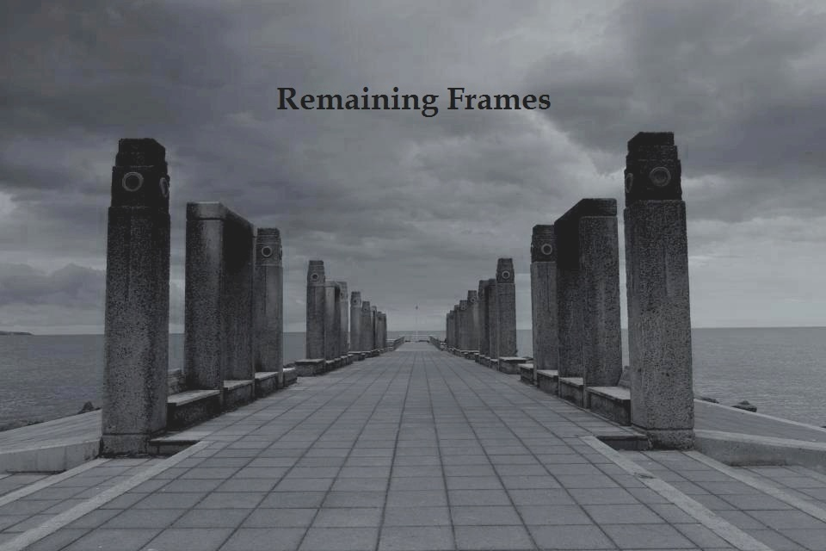

SYNOPSIS (Engl.)

In “Remaining Frames” society without identity is portraits by the dreams creators Lucrana and Carpo. For them the desires are strange and grotesque. Pearl’s dream is to find love … an eternal love.

But nothing is eternal, but death.

SYNOPSIS (Ital.)
In “Remaining Frames” c'é solo spazio per una società indefinita nel tempo, é disegnata da due ritratti: Lucrana e Carpo. Per loro i desideri apparentemente sentimentali sono assurdi e grotteschi. Il sogno di Perl é trovare l’amore: l’amore eterno.
Pero nulla è eterno, eccetto la morte.

Sinopis larga:

Perla, una joven que representa la faceta humana de la sensibilidad, se enfrenta con de un dominio de la autoridad: Lucrana y Carpo. En este momento Carpo y Lucrana heredan su destino.
El gran y único sueño de Perla es encontrar el amor…el amor eterno. Cuando empieza a narrar los detalles de su recorrido, Carpo atentamente anota de cada frase determinante.
Perla afirma que antes de encontrarse con su gran amor, su camino debe suceder de una forma tortuosa.
Antes del encuentro quiere ver una luz indefinida y el viento tiene que soplar al este. Pretende cruzar el laberinto donde las novias han perdido la fé.
Cuando oye una melodía hermosa, en el jardín de los bambús con el ritmo del viento, el deseo de Perla se convierte realidad.
El es su amor en la casa de las tres alas y el es testigo de una primavera nueva.
Pero ahora Perla decide recorres el final de su corredor sola…no hay opción para una regreso.

LISTA DE LOS DIÁLOGOS:
PERLA
¿No es gracioso que todo el mundo
habla del amor? Los poetas glorifican el amor, los pintores buscan el amor en sus colores, los tenores en la ópera cantan por
amor… (baja su cabeza)¡Para mí el amor condenado y prohibido! Reducido a escombros antes incluso de poder construirlo…

PERLA
Y luego me giro para mirar detrás
de mí y ahí estará él, en un claro
entre las cañas de bambú. Me acerco a él; la línea que separa nuestros cuerpos es más fina que el cuerpo de una abeja… Me giro para mirar a su cara y cuando… Cuando sus pupilas encuentran las mías… Ambos leeremos las imágenes en los ojos del otro.

PERLA
Oh, ustedes que ignoráis el dolor, que nos observas a través del espejo translúcido, vuestros miedos caminan junto a mi alegría.

pearl
Isn’t it funny that everybody talks about love?! Poets glorify love, painters try to find love in their colours. Tenors in opera chant for love. To me love was damned and forbidden! (she rises up her head) Ruined, before it could be build.

pearl
And then I turn and there HE will be standing behind the bamboo, the sun is trying to camouflage his beauty. I step closer towards him. (long beat) The thickness between our skins is slighter than a bee´s body. I turn to face him and when his--his pupils meet mine… mutually we read the pictures in each other´s eyes.

pearl
Oh, being unaware of pain, who gazes at me, through your transparent fears, and your fears and my joy walk hand in hand.

Remaining Frames
Datos técnicos:
País y año de producción ESPAÑA, 2012
Duración 10'
Formato de grabación HD (Canon 7D)
Formato de proyección HD (DCP)
Formato de pantalla 1:2.35

Ficha Artística:
Perla PATRICIA RIZZO
Lucrana MARGA ARNAU
Carpo PEDRO HERNÁNDEZ
Arcas ROBERTO MONTI

Ficha técnica:
Dirigido por CLAUDIO RIZZO & PATRICIA RIZZO
Guión PATRICIA RIZZO
Director de Fotografía PEDRO CASTANHEIRA
Productores ejecutivos CLAUDIO RIZZO, PATRICIA RIZZO, GIOVANNI MACCELLI, CARLOTA CORONADO
Ayudante de Dirección MARINA MUNTÉ
Sonido Directo DANIEL FERNÁNDEZ ÁLVAREZ
Cámara HENRIQUE CEPEDA
Maquillaje y Peluquería SOLE SAAVEDRA
Montaje EDUARDO OVEJERO
Montaje y Mezcla de Sonido DANIEL FERNÁNDEZ ÁLVAREZ
Ayudante de Cámara LUCÍA MIRET
Ayudante de Producción PILAR GÓMEZ MARIBLANCA
BANDA SONORA: Dmitri Shostakovich, Nocturne 97ª, op

